ЛГИ-23 |  | Меловая доска
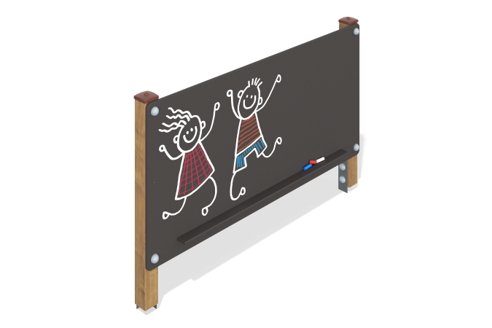

Размеры, мм: | 120x2000x1200 | Вес, кг: | 42
Характеристики материалов
Материалы: Ламинированная фанера, клееный брус, металл, лак.
Игровой элемент состоит из 2 опорных столбов сечением 100 мм х 100 мм, произведенных из деревянного клееного бруса, состоящего из трех слоев сухих досок хвойных пород. На гранях столбов, по центру, по всей длине фрезерованная разгрузочная канавка. Все столбы отшлифованы, кромки скруглены (радиус скругления 20 мм). Обработанные поверхности покрыты тонированным и бесцветным лаком. Верхние торцы столбов закрыты пластиковыми заглушками.
Верхняя часть вертикально расположенных столбов закрыта пластиковыми декоративными заглушками.
В основании опорных столбов установлены закладные элементы, выполненные из металла толщиной 4 мм, длинной 700 мм, в разрезе имеющих форму уголка, с шириной полки 84 мм.
Все подпятники окрашены порошковой краской.
Доска для рисования выполнена из высокопрочной влагостойкой ламинированной фанеры толщиной 15 мм.
Комплектация:
Столбы – 2 шт; доска для рисования – 1 шт., крепеж - 1 компл.

